Комитет Ивановской области
по государственной охране объектов культурного наследия
_____________________________________________________________________________________________________________________________________________________
(наименование исполнительного органа государственной власти Ивановской области)

ЗАРЕГИСТРИРОВАНО

« » 2026 г.

Регистрационный №


КОМИТЕТ ИВАНОВСКОЙ ОБЛАСТИ
ПО ГОСУДАРСТВЕННОЙ ОХРАНЕ ОБЪЕКТОВ КУЛЬТУРНОГО НАСЛЕДИЯ

ПРИКАЗ

« » 2026 | г. Иваново | №
О включении выявленного объекта культурного наследия «Ансамбль соборной площади: Троицкая церковь; Церковь Грузинской Божьей матери; Николаевская (зимняя) церковь; Колокольня ансамбля церквей в с. Васильевское; Угловая башня ограды ансамбля церквей; Хозяйственная постройка ансамбля Троицкого собора» (Ивановская область, Шуйский район, с. Васильевское) в единый государственный реестр объектов культурного наследия (памятников истории и культуры) народов Российской Федерации в качестве объекта культурного наследия регионального значения «Храмовый ансамбль центра села Васильевское», XVIII-XIX вв.: «Троицкая церковь», 1768 г., «Церковь Грузинской Божьей матери», 1760-е гг., «Николаевская (зимняя) церковь», 1758-1830-е гг., «Колокольня», 1802 г., «Кузница», нач. XIX в., «Богадельня с архивом и кладовыми», нач. XIX в., «Ограда с угловыми башнями, воротами и калитками», 1802 г. (Ивановская область, Шуйский район, с. Васильевское, Совхозная ул., 10)

В соответствии с Федеральным законом от 25.06.2002 № 73-ФЗ «Об объектах культурного наследия (памятниках истории и культуры) народов Российской Федерации», результатами, полученными при проведении государственной историко-культурной экспертизы,

п р и к а з ы в а ю:
1. Включить выявленный объект культурного наследия «Ансамбль соборной площади: Троицкая церковь; Церковь Грузинской Божьей матери; Николаевская (зимняя) церковь; Колокольня ансамбля церквей в с. Васильевское; Угловая башня ограды ансамбля церквей; Хозяйственная постройка ансамбля Троицкого собора» (Ивановская область, Шуйский район, с. Васильевское) в единый государственный реестр объектов культурного наследия (памятников истории и культуры) народов Российской Федерации в качестве объекта культурного наследия регионального значения «Храмовый ансамбль центра села Васильевское», XVIII-XIX вв. (Ивановская область, Шуйский район, с. Васильевское, Совхозная ул., 10) (вид – ансамбль) и входящих в его состав объектов культурного наследия регионального значения «Троицкая церковь», 1768 г. (Ивановская область, Шуйский район, с. Васильевское, Совхозная ул., 10) (вид – памятник), «Церковь Грузинской Божьей матери», 1760-е гг. (Ивановская область, Шуйский район, с. Васильевское, Совхозная ул., 10) (вид – памятник), «Николаевская (зимняя) церковь», 1758-1830-е гг. (Ивановская область, Шуйский район, с. Васильевское, Совхозная ул., 10) (вид – памятник), «Колокольня», 1802 г. (Ивановская область, Шуйский район, с. Васильевское, Совхозная ул., 10) (вид – памятник), «Кузница», нач. XIX в. (Ивановская область, Шуйский район, с. Васильевское, Совхозная ул., 10) (вид – памятник), «Богадельня с архивом и кладовыми», нач. XIX в. (Ивановская область, Шуйский район, с. Васильевское, Совхозная ул., 10) (вид – памятник), «Ограда с угловыми башнями, воротами и калитками», 1802 г. (Ивановская область, Шуйский район, с. Васильевское, Совхозная ул., 10).
2. Утвердить границы территории, режимы использования земельных участков в границах территории объекта культурного наследия регионального значения «Храмовый ансамбль центра села Васильевское», XVIII-XIX вв.: «Троицкая церковь», 1768 г., «Церковь Грузинской Божьей матери», 1760-е гг., «Николаевская (зимняя) церковь», 1758-1830-е гг., «Колокольня», 1802 г., «Кузница», нач. XIX в., «Богадельня с архивом и кладовыми», нач. XIX в., «Ограда с угловыми башнями, воротами и калитками», 1802 г. (Ивановская область, Шуйский район, с. Васильевское, Совхозная ул., 10) согласно приложению к настоящему приказу.
3. Отделу государственного надзора и учета объектов культурного наследия комитета Ивановской области по государственной охране объектов культурного наследия:
3.1. Уведомить заинтересованных лиц о принятии настоящего приказа;
3.2. В установленном порядке внести в Единый государственный реестр недвижимости сведения о границах территории объекта культурного наследия, указанного в настоящем приказе.

Председатель комитета
Ивановской области по
государственной охране
объектов культурного наследия А.А. Макаров
Приложение
к приказу комитета Ивановской
области по государственной охране
объектов культурного наследия
от №

Границы
территории объекта культурного наследия регионального значения «Храмовый ансамбль центра села Васильевское», XVIII-XIX вв.: «Троицкая церковь», 1768 г., «Церковь Грузинской Божьей матери», 1760-е гг., «Николаевская (зимняя) церковь», 1758-1830-е гг., «Колокольня», 1802 г., «Кузница», нач. XIX в., «Богадельня с архивом и кладовыми», нач. XIX в., «Ограда с угловыми башнями, воротами и калитками», 1802 г. (Ивановская область, Шуйский район, с. Васильевское, Совхозная ул., 10)

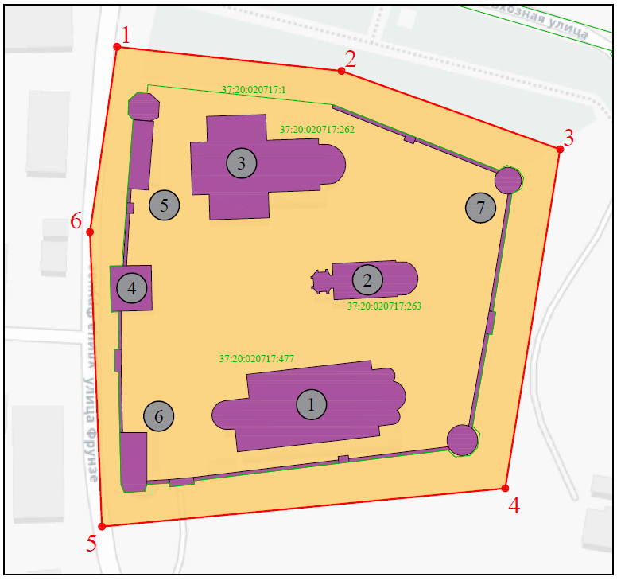

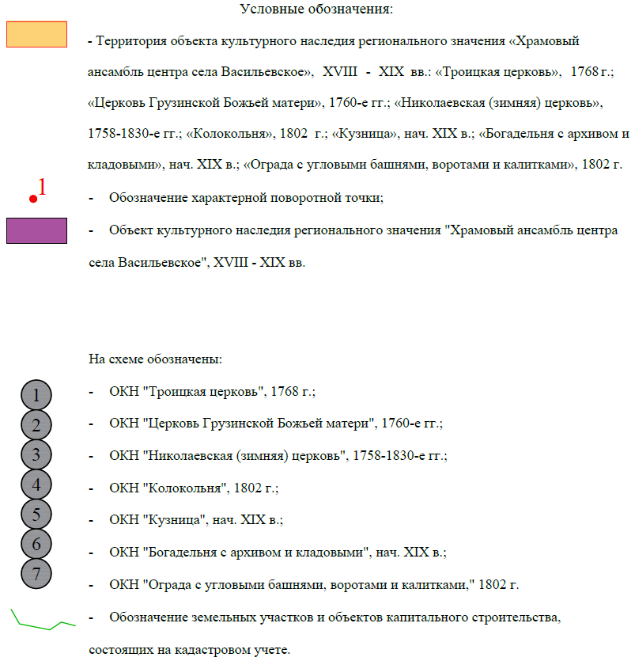
Координаты
характерных (поворотных) точек границ территории объекта культурного наследия регионального значения «Храмовый ансамбль центра села Васильевское», XVIII-XIX вв.: «Троицкая церковь», 1768 г., «Церковь Грузинской Божьей матери», 1760-е гг., «Николаевская (зимняя) церковь», 1758-1830-е гг., «Колокольня», 1802 г., «Кузница», нач. XIX в., «Богадельня с архивом и кладовыми», нач. XIX в., «Ограда с угловыми башнями, воротами и калитками», 1802 г. (Ивановская область, Шуйский район, с. Васильевское, Совхозная ул., 10)

Система координат МСК-37, зона 2

Номер поворотной точки | Координаты
Номер поворотной точки | X | Y
1 | 297734.63 | 2256910.48
2 | 297727.63 | 2256975.68
3 | 297704.91 | 2257039.14
4 | 297606.52 | 2257023.22
5 | 297595.43 | 2256906.11
6 | 297680.89 | 2256902.62
1 | 297734.63 | 2256910.48

Режимы
использования земельных участков в границах территории объекта культурного наследия регионального значения «Храмовый ансамбль центра села Васильевское», XVIII-XIX вв.: «Троицкая церковь», 1768 г., «Церковь Грузинской Божьей матери», 1760-е гг., «Николаевская (зимняя) церковь», 1758-1830-е гг., «Колокольня», 1802 г., «Кузница», нач. XIX в., «Богадельня с архивом и кладовыми», нач. XIX в., «Ограда с угловыми башнями, воротами и калитками», 1802 г. (Ивановская область, Шуйский район, с. Васильевское, Совхозная ул., 10)

В границах территории объекта культурного наследия запрещаются:
– строительство объектов капитального строительства и увеличение объемно-пространственных характеристик существующих объектов капитального строительства (кроме воссоздания первоначальных объемов);
– проведение земляных, строительных, мелиоративных и иных работ, за исключением работ по сохранению объекта культурного наследия или его отдельных элементов;
– реконструкция, строительство капитальных вышек сотовой связи;
– установка рекламных конструкций;
– устройство автостоянок;
– самовольные посадки (порубки) деревьев;
– создание разрушающих вибрационных нагрузок динамическим воздействием на грунты.
В границах территории объекта культурного наследия разрешается:
– ведение хозяйственной деятельности, не противоречащей требованиям обеспечения сохранности объекта культурного наследия и позволяющей обеспечить функционирование объекта культурного наследия в современных условиях;
– благоустройство территории, направленное на сохранение, использование и популяризацию объекта культурного наследия.

